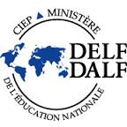
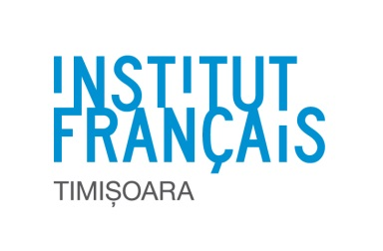
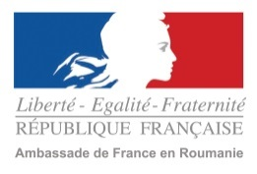

Comunică în franceză și noi îţi spunem ce DELF ești !
Competiţie în limba franceză pentru elevi : activităţi de înţelegere orală și scrisă

Perioadă de înscrieri : până în 15 februarie 2016
Perioada de desfășurare a competiţiei : 22 - 26 februarie 2016 (durata probelor : 1 oră)
Locul : școli generale și licee
Public : elevi de la clasa a 5-a până la clasa a 12-a
Premii pentru elevi : 4 înscrieri gratuite la examene : 1xDELF A1, 1xDELF A2, 1xDELF B1, 1xDELF B2 (pentru fiecare judeţ participant, în sesiunea din luna mai 2016 sau într-o sesiune ulterioară, în funcţie de calendarul sesiunilor în centrele de examinare delocalizate)
Recompensa profesorilor : atestat de participare + abonament Culturethèque (bibliothèque numérique) pentru 1 lună

Inscrieri
Inscrierile se fac pe grupe / clase de elevi de către profesorul de limba franceză din fiecare școală participantă prin completarea formularului de înscriere de mai jos și prin expedierea acestuia prin mail la adresa : iftcours@gmail.com , cu subiectul : « jeu-concours DELF2016 ».

Derularea concursului
Profesorul de limba franceză stabilește împreună cu grupul / clasa de elevi data și ora concursului cu condiţia să se încadreze în perioada : 22 - 26 februarie 2016. Competiţia este individuală. Corectura testelor este efectuată în școală de către profesorul de limba franceză pe baza baremului comunicat de către Institutul francez după perioada de desfășurare a competiţiei.
Așteptăm comunicarea punctajelor individuale ale elevilor până în 7 martie, la adresa : iftcours@gmail.com. Elevii cu cele mai bune punctaje (cel puţin 40 de puncte din 50) vor participa la o tragere la sorţi organizată la Institutul francez din Timișoara, iar numele câștigătorilor vor fi comunicate în data de 11 martie.
Formular de înscriere

Nume, prenume profesor :

Coordonatele profesorului :

Scoala (denumire și adresă) :
Nivelul ales pentru competiţie : | □A1 □A2 □B1 □B2
Numărul de elevi participanţi și clasa : | ………………….. / ………………………………..

